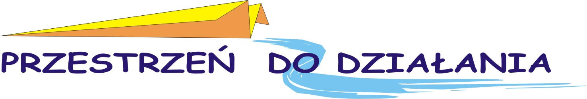
ZGŁOSZENIE UCZESTNIKA

na bezpłatne warsztaty dla młodzieży

w ramach programu ,,Przestrzeń do działania”_ SIERPIEŃ 2010

Organizator: Sekretariat ds. Młodzieży Województwa Zachodniopomorskiego – Centrum Informacji Młodzieżowej

Imię i nazwisko
Adres
Telefon kontaktowy |  | E-mail
Wiek

Wybieram warsztat – proszę zaznaczyć w odpowiedniej kratce*:

 | Temat | Prowadzący | Wybieram warsztat
3 sierpnia 2010 r. (wtorek)  godz. 16.00-18.00 | WARSZTATY BĘBNIARSKIE | Andrzej Budziszewski
6 sierpnia 2010 r. (piątek)  godz. 12.00-14.00 | POSZUKIWANIE PRACY I PLANOWANIE KARIERY ZAWODOWEJ | Ewa Zygnerska  (MCK Stargard)
6 sierpnia 2010 r. (piątek)  godz. 15.00-17.00 | WARSZTATY KREATYWNE - OZDOBY Z FILCU | Mariola Badowska
*Warsztaty są bezpłatne. Liczba miejsc ograniczona. Decyduje kolejność zgłoszeń.

Jakie są Twoje oczekiwania związane z poszczególnymi warsztatami?

Czy brałeś/aś już udział w tego typu zajęciach? TAK / NIE
Czy potrzebujesz noclegu, by uczestniczyć w warsztatach? TAK / NIE

Data, miejsce, podpis ____________________________

Prosimy o przesłanie formularza na adres: cim@cim.info.pl lub na numer fax: 091-42-11-141 najpóźniej
do 30 lipca br. Organizator zastrzega sobie możliwość zmiany godzin lub odwołania warsztatów. Informację o zakwalifikowaniu roześlemy mailem lub podamy telefonicznie.
Potrzebujesz informacji? Dzwoń: 091-42-10-292 lub pisz: cim@cim.info.pl

Warsztaty odbędą się w Sekretariacie ds. Młodzieży, Pl. Orła Białego 2, pok. 232.

Osoby, które zgłoszą się na warsztat, a następnie nie zjawią się na zajęciach bez wcześniejszego uprzedzenia nie będą miały możliwości uczestnictwa w kolejnych warsztatach w ramach programu.
Przesłanie niniejszego formularza jest wyrażeniem zgody na przetwarzanie przez Sekretariat ds. Młodzieży Województwa Zachodniopomorskiego z siedzibą w Szczecinie danych w celu rekrutacji, zgodnie z Ustawą z dnia 29 sierpnia 1997 r. o ochronie danych osobowych (tekst jednolity Dz. U. z 2002 r. nr 101, poz. 926 ze zmianami)

